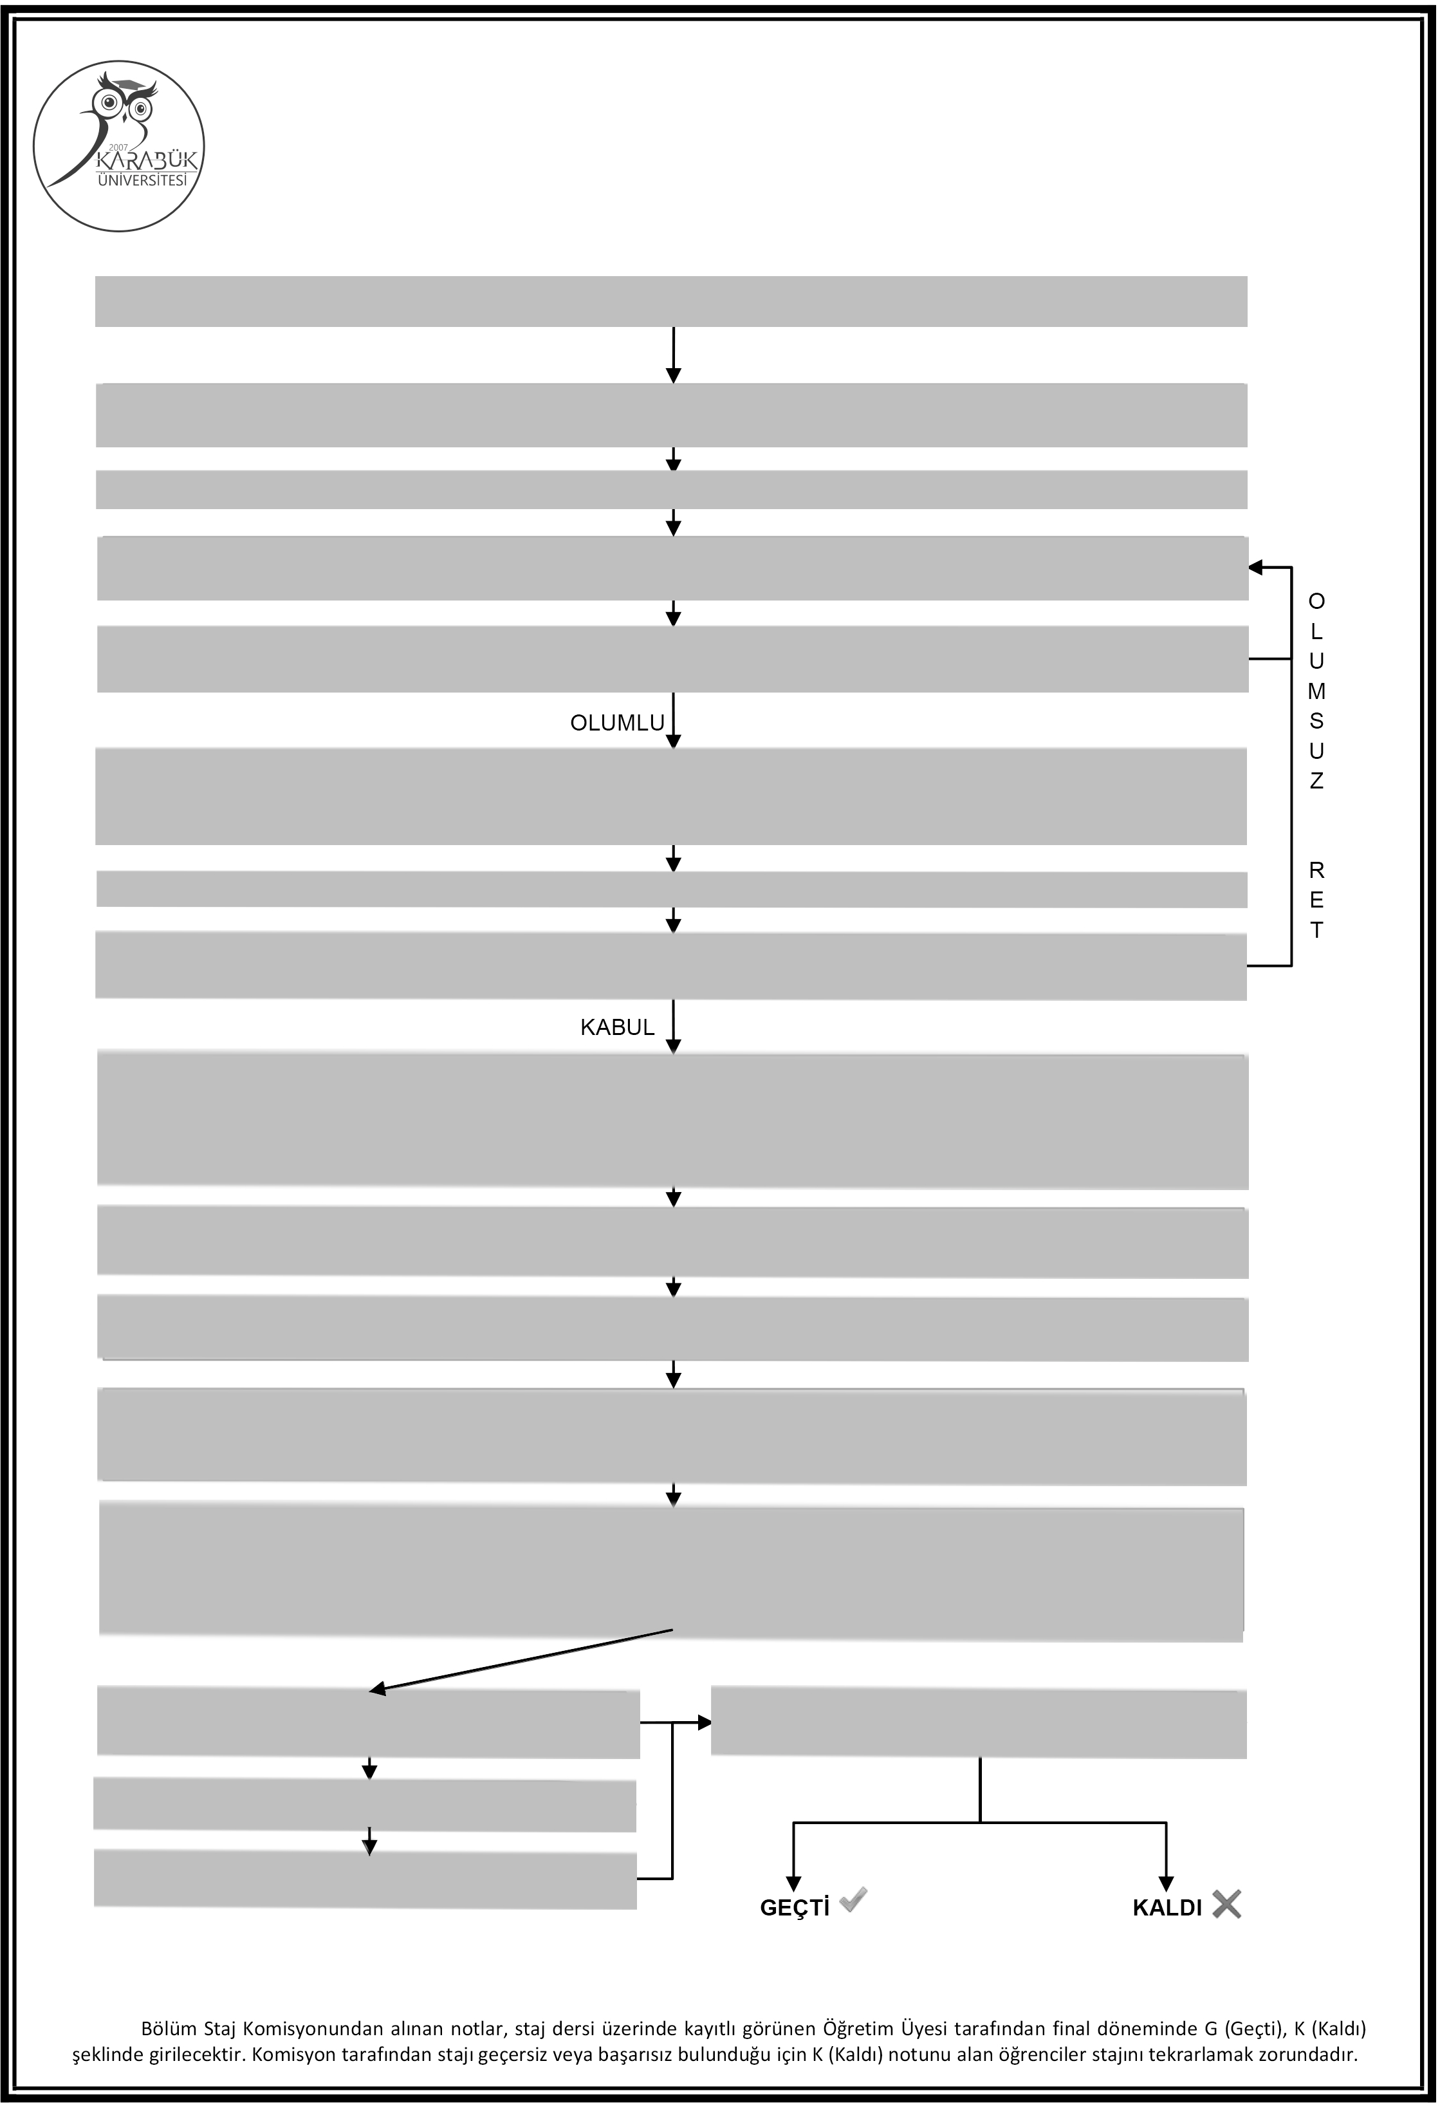
KARABÜK ÜNİVERSİTESİ SAFRANBOLU FETHİ TOKER GSTF GRAFİK TASARIMI BÖLÜMÜ STAJ AKIŞ ŞEMASI

STAJ ADIMLARI

Fakülte ve Yüksekokullar Staj Uygulama Yönergesi ile Bölüm Staj Uygulama Esasları içeriklerinin okunması ve bölüm internet sayfasında duyurulan bilgilendirmelerin incelenmesi

Bölüm İnternet Sayfasında ilan edilen staj tarihi aralıklarından uygun bulunanın seçilmesi

Ek-1: Staj Başvuru Belgesini temin edip doldurarak, Staj Uygulama Esaslarına uygun iş yeri şartını sağlayan iş yerine staj başvurusunun yapılması

İş yeri, başvuru kabul durumunu neticelendirir.

Bölüm İnternet Sayfasındaki Ek-2: Staj İş Yeri Kabul Belgesinin doldurularak iş yeri yetkilisi tarafından ıslak imzalanması ve Bölüm Staj Komisyonuna teslim edilmesi

Bölüm Staj Komisyonu tarafından staj yeri uygunluk değerlendirilmesi

Kabul / Ret durumunun Staj Komisyonu tarafından ilan edilmesi

Bölüm Sekreterinin, staj yapan öğrencilerin listesini oluşturup sigorta primlerini yatırmak üzere fakülte bünyesindeki sigorta işlemlerini yürüten memura teslim etmesi
(İstenilen belgeler teslim edildikten sonra staj tarih aralıkları üzerinde kesinlikle değişiklik yapılmayacaktır. Mevcut evrakta belirtilen tarih aralıklarına denk gelen başka bir staj başvurusu da kabul edilmeyecektir.)

Öğrenciler staj sigorta primi belgesine e-devlet üzerinden ulaşabilmektedir.

Staja başlanarak Bölüm İnternet Sayfasındaki Staj Defteri dosyasının her iş günü için doldurulması (Staj sonunda Bölüm İnternet Sayfasındaki Staj Sicil Fişinin öğrenci bölümü doldurularak çıktısı alınmalıdır.)

Staj bittiğinde,
*Staj Sicil Fişi çıktısının iş yeri yetkilisi tarafından doldurulup ıslak imzalanarak ağzı mühürlü ve imzalı zarf içerisine konulması
*Staj Defterinde ilgili yerlerin iş yeri yetkilisi tarafından ıslak imzalanması

Bölüm İnternet Sayfasında ilan edilen teslim tarihi aralığında, Staj Defteri ile Zarflı Staj Sicil Fişinin Bölüm Staj Komisyonuna teslim edilmesi

DEĞERLENDİRME SONUÇLARIN AÇIKLANMASI

STAJ MÜLAKATI

NİHAİ DEĞERLENDİRME

